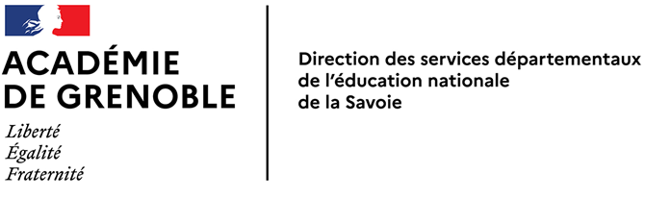
Charte élève d'utilisation des outils informatiques de l'école

Entre l'école et l’élève ci-dessous désignés,

Introduction
Des outils informatiques sont mis à ta disposition par l’école. Tu dois en connaître les règles d’utilisation. Lorsque l’ordinateur est connecté à Internet, tu dois aussi savoir quelles sont les règles de consultation de l’information et les règles de communication.
L’ensemble de ces règles constitue une charte élève que tu dois lire, comprendre et t’engager à respecter en la signant.
En cas de non respect de la charte élève, des sanctions définies par les enseignants de ton école pourront être prises contre toi.
Comme toi, les enseignants et tous les personnels qui utilisent les outils informatiques de l’école doivent s’engager à respecter une charte. Cette charte plus détaillée rappelle notamment les textes de loi à appliquer. Les deux chartes font partie du règlement intérieur de l’école.

Droits et obligations

Dans l’usage de l’ordinateur et ses périphériques
- A l’école, j’utilise le matériel informatique avec l’accord de l’enseignant en respectant ses consignes.
- Je ne modifie pas la configuration de l’ordinateur et je respecte l’organisation des fichiers.
- Je n’accède pas aux documents des autres sans y être autorisé.

Dans l’usage de l’Internet
- À l’école, j’utilise l’accès à Internet uniquement dans le cadre de travaux scolaires, avec l’autorisation de l’enseignant.
- Je sais que ce que je trouve sur Internet n’est pas toujours vrai ou à jour.
- Si je découvre des contenus choquants sur Internet, j’en parle immédiatement à l’adulte qui m’encadre.
- Je ne peux pas disposer librement de tous les éléments que je trouve sur Internet. Lorsque je souhaite les utiliser, je veille à respecter le droit des auteurs.
- Je demande l’autorisation de l’enseignant pour publier des textes, des images ou des sons sur le site de mon école. Je ne modifie pas les publications existantes sans l’accord de leur auteur.
- Je ne communique pas d’informations personnelles dans les courriels, forums, chats, blogs et formulaires sans l’accord de l’enseignant. Je ne révèle pas mes mots de passe.
- Je sais que des informations sur ma navigation sont conservées et consultables.
- Sur Internet, je peux être en communication avec de nombreuses personnes. Je n’écris pas à n’importe qui sans raison. Je ne tiens pas de propos blessants ou choquants.
- Je demande à l’enseignant l’autorisation d’ouvrir les documents joints d’un courriel. Je n’ouvre pas les messages d’un expéditeur inconnu.

Signature de l'élève Signature du responsable légal de l'élève
Signature du directeur et cachet de l'école

